Agentes Inteligentes

Un agente es una entidad que percibe su entorno a través de sus sensores, y actúa sobre él a través de sus actuadores. Un agente inteligente es un algoritmo que puede automáticamente llevar a cabo numerosas tareas basando sus decisiones en el entorno y sus experiencias.
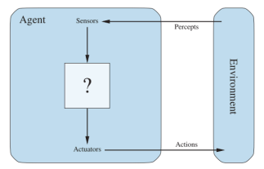

El término percepción se refiere a las entradas recibidas en un instante dado. Una secuencia de percepción de un agente es la historia completa de todo lo que el agente ha percibido alguna vez. La elección de acción de un agente en un instante dado nunca puede depender de nada que no haya percibido. Se dice que el comportamiento de un agente es descrita por la función de agente que mapea cualquier secuencia de percepciones dado a una acción.

- El concepto de racionalidad

Un agente racional es el que hace las cosas bien:
- Selecciona la acción de más éxito
- Una secuencia de acciones hace que el entorno evolucione a distintos estados.
- Es mejor que el agente tenga objetivos relativos a como se debe comportar.

Como regla general, es mejor diseñar medidas de rendimiento de acuerdo con lo que uno
realmente quiere en el entorno, que de acuerdo con cómo cree que debería comportarse el
agente.

Ser racional depende de:
- La medida de desempeño que define el criterio de éxito.
- El conocimiento previo del agente sobre el medio ambiente.
- Las acciones que puede realizar el agente.
- La secuencia de percepción del agente hasta la fecha.

Sabiendo esto, la definición de agente racional puede ser: para cada posible secuencia de percepción, un agente racional debe seleccionar una acción que se espera que maximice su medida de desempeño, dada la evidencia proporcionada por la secuencia de percepción y cualquier conocimiento incorporado que tenga el agente.

La racionalidad necesita de recopilación de información:
- Exploración
- Aprendizaje de lo que se percibe
- Con el conocimiento previo solo, el agente carece de autonomía
- El aprendizaje permite a un agente racional independizarse del conocimiento previo.

- La naturaleza de los entornos

Los entornos de la tarea son los problemas para los cuales un agente inteligente es la solución.
La descripción PEAS describe de manera completa un entorno de tarea y agrupa todos los criterios que necesitamos para tener un agente que actúe de forma racional.

Entorno completamente observable vs parcialmente observable:
- Un entorno es completamente observable si los sensores del agente te dan toda la información relevante para tomar decisiones. No necesita estado interno.
- Un entorno es parcialmente observable si los sensores del agente no te dan el estado completo o preciso del entorno.

Agente único vs multi agente
- Resolviendo puzzles → agente único
- Ajedrez o partido de fútbol → multi agente

Determinista vs no determinista (se conocen o no las probabilidades)
- Determinista → Siguiente estado = Estado actual + Acción (Ajedrez)
- No determinista → Entornos complejos y no observables (taxi) (Es incierto)

Episódico vs secuencial:
- Es episódico si el próximo episodio no depende de otro
- Es secuencial si las decisiones actuales afectan a las decisiones futuras

Estático vs dinámico
- Es estático si el entorno no cambia mientras el agente delibera
- Es dinámico si se requiere actuaciones constantes
- Semidinámicos: puede ser cuando son estáticos, pero su medida de rendimiento varía.

- La estructura de los agentes

El objetivo de la IA es diseñar un programa agente que implemente la función de agente – mapeado de percepciones a acciones. Dicho programa se ejecuta en un dispositivo de computación con sensores y actuadores adecuados.

- Agentes reactivos simples. Son simples, de limitada inteligencia. Si el entorno no es completamente observable, estamos en problemas.
- Agentes reactivos basados en modelos. Un agente puede tomar decisiones correctas en un entorno parcialmente observable si almacena el estado de la parte del mundo que no se puede percibir al tomar la decisión.
- Agentes basados en utilidad. La utilidad es una medida de rendimiento que permite comparar diferentes conjuntos de estados.
- Agentes que aprenden. Se pueden desarrollar en entornos desconocidos.

Cómo funcionan los componentes de los programas agentes
- Atómica: los estados son indivisibles y no tienen estructura interna.
- Factorizado: cada estado tienen variables o atributos.
- Estructurado: cada estado describe objetos y las relaciones entre ellos.

Solucionando problemas de búsqueda

- Agentes de resolución de problemas
- Formulación de objetivos. Los objetivos o metas ayudan a organizar el comportamiento al limitar los objetivos que el agente está tratando de lograr y, por lo tanto las acciones que debe considerar.
- Formulación del problema. Es el proceso de decidir qué acciones y estados considerar para dar por alcanzado el objetivo.
- Búsqueda. Antes de realizar cualquier acción en el mundo real, el agente simula secuencias de acciones en su modelo, buscando hasta que encuentra la secuencia de acciones necesarias para alcanzar el objetivo.
- Ejecución. El agente puede ejecutar las acciones encontradas en la búsqueda y que conducen al objetivo.
Un problema de búsqueda se define por:
- El estado inicial del agente.
- Las posibles acciones del agente aplicables en cada estado.
- Lo que hace cada acción – su modelo de transiciones
  - Sucesor
  - Estado inicial + acciones + modelo de transiciones(qué es) = espacio de estados del problema
  - Grafo dirigido
    - Nodos = Estados
    - Transiciones = Acciones
    - Ruta = secuencia de estados conectados por una secuencia de acciones
- Test de objetivo
- Coste de la solución – medida de rendimiento

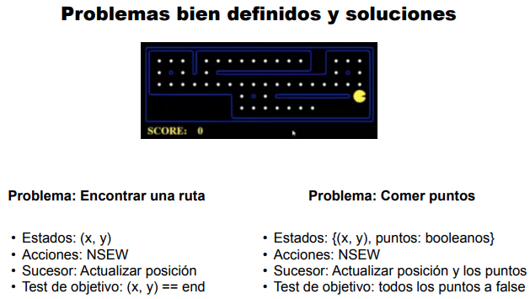

- Soluciones
- Árbol de búsqueda
- Nodos – estado en el espacio de estados
- Expansión de un nodo padre para generar nodos hijo mediante acciones disponibles
- Los nodos hoja que se pueden expandir se llaman frontera (lista abierta)
- La estrategia de búsqueda define cómo expandir los nodos frontera
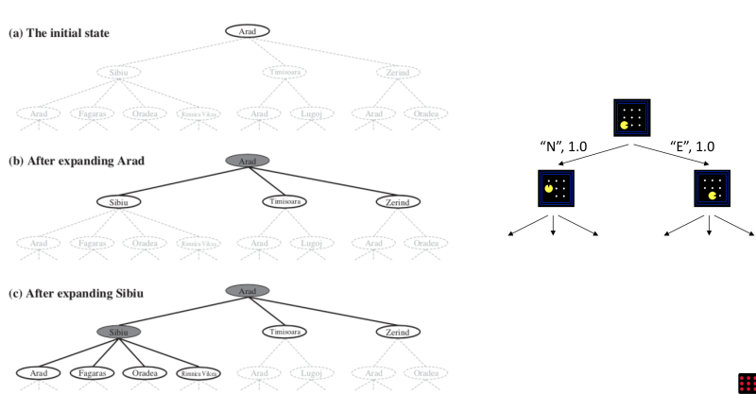

- En rejillas rectangulares es complicado evitar los caminos redundantes.
- El conjunto explorado (lista cerrada) contiene los estados ya explorados.
- Infraestructura de los algoritmos de búsqueda
Los nodos frontera se introducen en una cola para saber cuál es el siguiente en expandir.
- FIFO
- LIFO (pila)
- de prioridad
El conjunto de exploración puede estar en una tabla hash, para comprobar rápido.
- Midiendo el rendimiento
La efectividad de un algoritmo se puede medir:
- el coste de búsqueda – complejidad y memoria
- el coste total – coste de búsqueda + coste de la solución
- Estrategias de búsqueda no informadas
Búsqueda no informada → Búsqueda ciega
Las estrategias no tienen información adicional sobre los estados más allá de la proporcionada en la definición del problema.
El algoritmo no sabe lo cerca que puede estar el nodo objetivo.
Generar sucesores y distingue un estado objetivo de un estado no objetivo.
Las estrategias se distinguen por el orden en que se expanden los nodos.
- Búsqueda en amplitud
  - El nodo raíz se expande primero, luego todos sus sucesores se expanden, y así sucesivamente. Se emplea una cola FIFO en la frontera.
  - El test de objetivo conseguido se aplica a cada nodo cuando se genera en lugar de cuando se selecciona la expansión.
  - No es óptimo, salvo si el coste de cada acción es idéntico. Es costoso en tiempo y espacio.
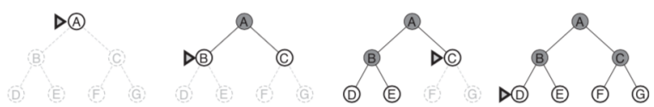
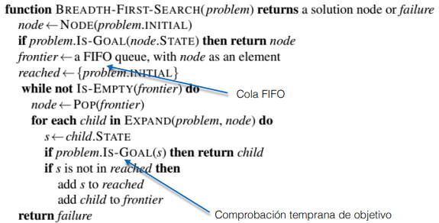

- Búsqueda en coste uniforme
  - En lugar de expandir el nodo más cercano, se expande el nodo n con el coste de ruta más bajo g(n).
  - Se realiza mediando el almacenamiento de la frontera como una cola de prioridad ordenada por g.
  - El test objetivo alcanzado se aplica a un nodo cuando se selecciona para expansión en lugar de cuando se genera por primera vez.
  - Se agrega un test en caso de que se encuentre una ruta mejor para un nodo actualmente en la frontera.(preguntar)
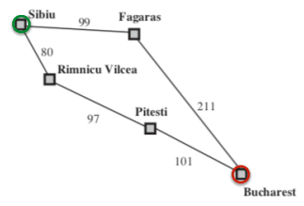

- Búsqueda en profundidad
  - Expande el nodo más profundo en la frontera actual del árbol de búsqueda.
  - Cola FIFO en la frontera.
  - Los nodos explorados sin descendientes en la frontera se eliminan de la memoria.
  - Habitual en implementaciones recursivas.
  - Es completo en graph-search version si el número de estados es finito.
  - No es completo en tree-search version, ya que se pueden crear bucles infinitos.
  - En espacios de estados infinitos, ambas versiones fallan si se sigue una ruta equivocada.
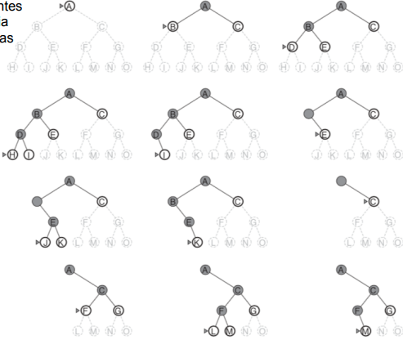

- Búsqueda en profundidad limitada
  - Se soluciona el caso de los estados infinitos añadiendo un límite a la profundidad.
  - Apropiado solo en casos en que se conoce la longitud máxima de la solución de un problema.
- Búsqueda bidireccional
  - Dos búsquedas simultáneas: una desde el estado inicial, y otra desde el objetivo.
  - Esperando encontrarse en el medio.
  - Sin test objetivo, se verifica si las fronteras de las dos búsquedas se cruzan; si lo hacen se ha encontrado una solución.
  - Menor complejidad, puede no ser óptimo y además, requiere poder procesar predecesores.
- Estrategias de búsqueda informadas (heurística)
Utiliza conocimientos específicos del problema más allá de la definición del problema en sí.
Uso de la función de evaluación f(h), que es una estimación de coste. La elección de f determina la estrategia de búsqueda. La mayoría de los algoritmos de búsqueda del mejor primero invluyen como componente de f una función heurística, denotada h(n)(coste estimado de la ruta más barata desde el estado en el nodo n hasta un estado objetivo).
- Búsqueda A*
  - Combina el coste de llegar al nodo g(n) con el coste estimado hasta el destino h(n).
f(n) = g(n) + h(n)
  - f(n) es el coste estimado de la solución más barata a través de n.
  - Requiere usar una heurística admisible – aquella que no sobreestime g(n)
  - Se requiere consistencia. Para un nodo n y todos los sucesores de n’ de n generados por cualquier acción a.
